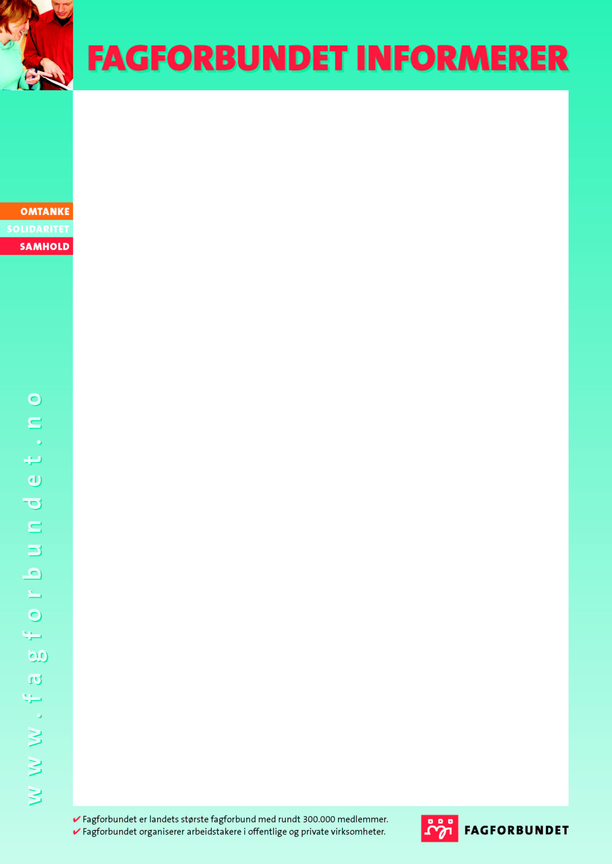

Som i fjor og året før det igjen, MEDLEMSTUR!

[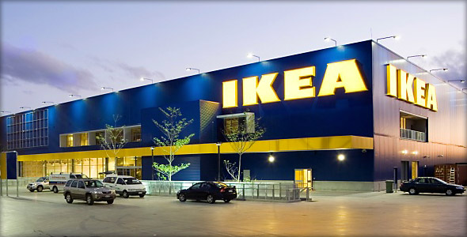](http://www.google.no/url?sa=i&rct=j&q=&esrc=s&frm=1&source=images&cd=&cad=rja&uact=8&ved=0CAcQjRxqFQoTCLis5MmPisgCFWH_cgodSNgNQg&url=http://www.popai.com/industry-news-blog/the-ikea-experience-is-better-than-ever&psig=AFQjCNGUG6b1kWp07I-1GfzcfzsbF4DKVw&ust=1442993368602475)

Fredag 20. November går bussen til Ikea kl. 15.15 på sørsiden av sjukehuset, der Helseekspressen går fra – stavangergaten!

Det vil bli «underholdning» i bussen,

Litt snacks og kanskje en konkurranse ☺

Påmelding til [linda.gjelsten@haugnett.no](mailto:linda.gjelsten@haugnett.no) innen fredag 13. november!!

Egenandel kr 100,-

Mvh

Styret i avd 468